**小五班每日动态**

**11月29日 星期三 晴☀**

**每一个小日子**

**来园情况**

1. 幼儿来园人数：小五班应到22人，实到18人，4人请假。
2. 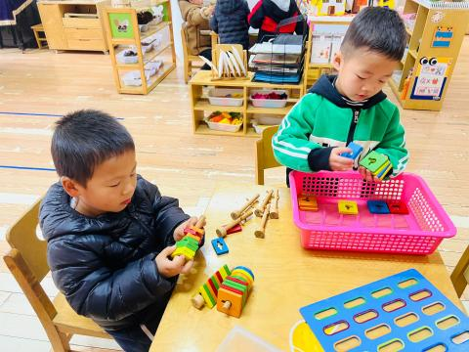晨间来园：崭新的心情迎接崭新的一天！宝贝们背着小水杯开开心心地走进幼儿园里，来园后能够自主将水杯放在水杯架上，然后去签到，老师量完体温，宝贝们就选择喜欢的区域进行区域游戏，很棒哟！

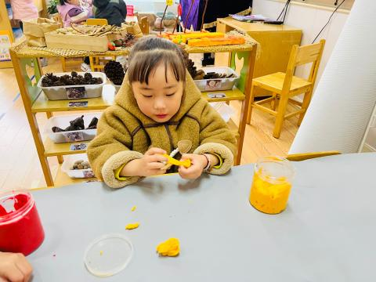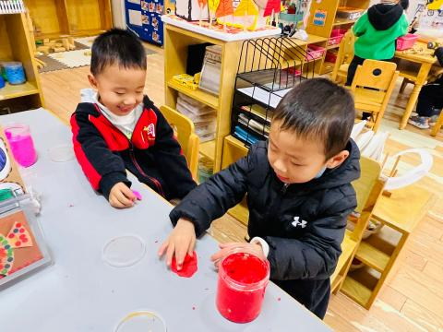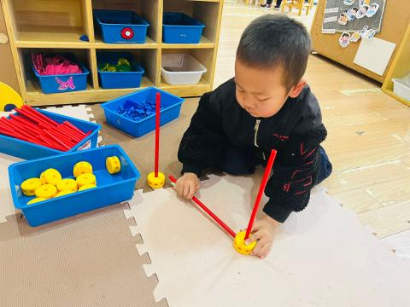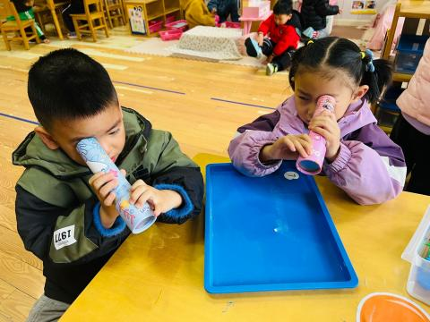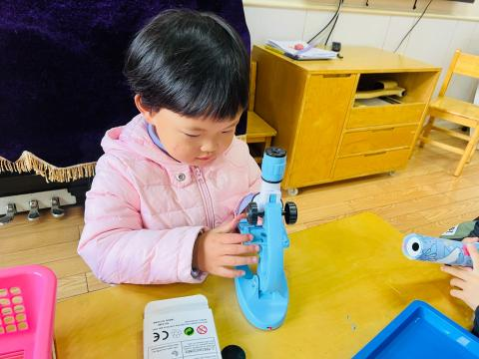

**早点**

今天的早点我们喝的是热乎乎的牛奶，有甜甜的饼干、有营养的鸡蛋真是太丰富啦！宝贝们吃得津津有味，牛奶也都按个人所需喝完了。希望明天我们的宝贝们可以继续保持哦！

**户外活动**

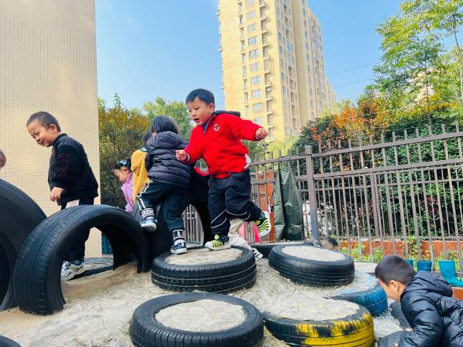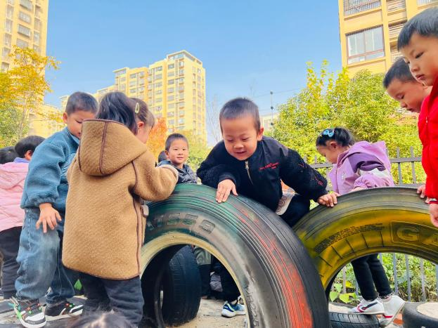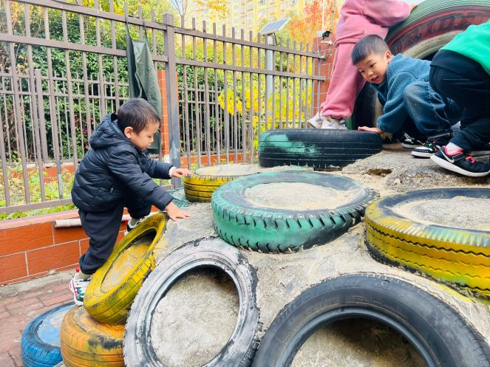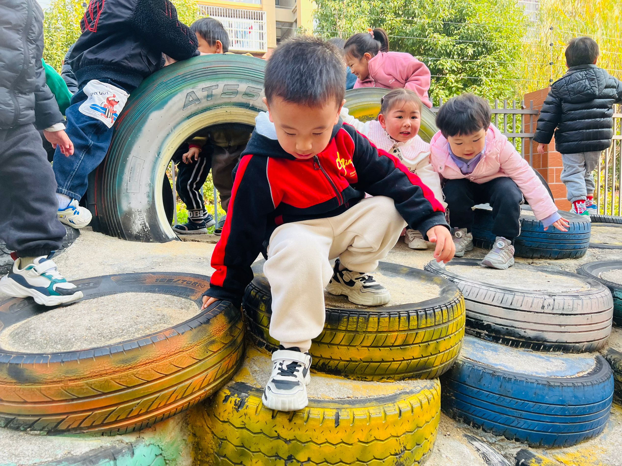今天的天气晴朗的，宝贝们户外游戏很热情!瞧！宝贝们笑得多开心啊！希望你们可以一直这么开心下去哦。

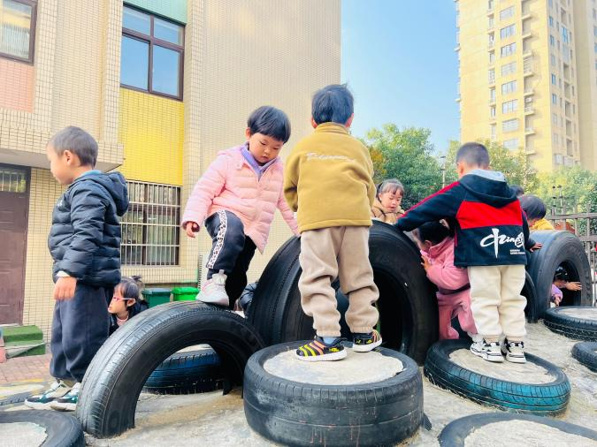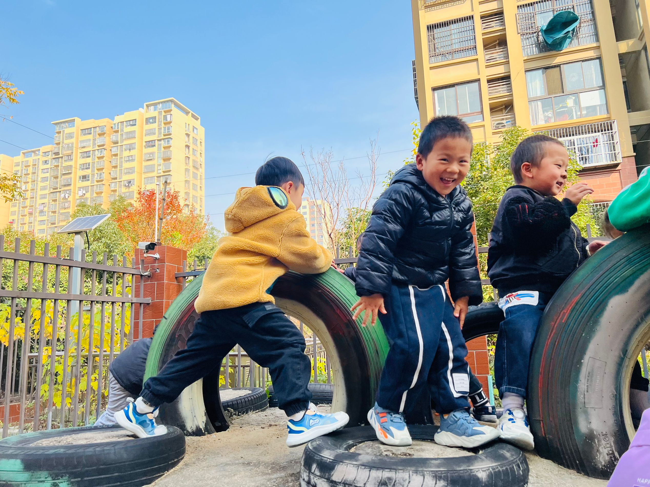

|  |
| --- |
| **集体活动：制作吉他** |
| 他是一种弹拨乐器，通常有六条弦。本次活动通过音乐导入，让幼儿认识吉他，并能够为吉他添画上缺少的吉他弦，从而养成良好的作画习惯，初步养成良好的作画习惯和握笔姿势。小班幼儿绘画线条是无意识的行为，没有绘画直线的经验。同时小班幼儿对色彩已经有了一定的认识，会用色彩来表现自己的所见所想。但涂色时往往会出现不认真、涂到一半没耐心，所表现的内容也常会出现一些大小不均匀的空白，而且他们对于如何涂色，意识还是比较的模糊。 |
| C:/Users/25430/Desktop/5C91B8BD25DB0B3957A65672D23A17EA.png5C91B8BD25DB0B3957A65672D23A17EA |
| C:/Users/25430/Desktop/5F028F3FEF515896F8B54AB04B902061.png5F028F3FEF515896F8B54AB04B902061 |
| C:/Users/25430/Desktop/397DBEAD34B18142BE8A42C7BEAD6A6B.png397DBEAD34B18142BE8A42C7BEAD6A6B |
| C:/Users/25430/Desktop/197116AC383866DF07EAC565D14FE7A5.png197116AC383866DF07EAC565D14FE7A5 |
| C:/Users/25430/Desktop/A7A799230DE65560EBF3276CCB291A84.pngA7A799230DE65560EBF3276CCB291A84 |
| C:/Users/25430/Desktop/C70EAEA096DC1F89092C6F3D67EB1B2F.pngC70EAEA096DC1F89092C6F3D67EB1B2F |
| C:/Users/25430/Desktop/E5EA261D267C881F10709B0ED5CC8929.pngE5EA261D267C881F10709B0ED5CC8929 |

**美味的午餐**

今天的午餐吃的是**扬州炒饭、羊肚菌山药鸽子汤**

|  |  |  |
| --- | --- | --- |
| 序号 | 姓名 | 午餐情况  （1吃完 2没有全部吃完 3不吃） |
| 1 | 吴彧辰 | 1 |
| 2 | 何清墨 | 1 |
| 3 | 吴歆悦 | 1 |
| 4 | 马朵艺 | 1 |
| 5 | 冯梦瑶 | 1 |
| 6 | 刘芷桐 | 1 |
| 7 | 张妤 | 1 |
| 8 | 周泽琦 | 1 |
| 9 | 梁宇润 | 请假 |
| 10 | 于悠 | 1 |
| 11 | 郭瑞晨 | 1 |
| 12 | 黄宇哲 | 1 |
| 13 | 冯文尧 | 2 |
| 14 | 孙瀚哲 | 请假 |
| 15 | 张子熠 | 1 |
| 16 | 刘宸汐 | 1 |
| 17 | 吴曦陌 | 请假 |
| 18 | 叶宸泽 | 1 |
| 19 | 方书彦 | 请假 |
| 20 | 邱梓安 | 1 |
| 21 | 霍学辰 | 请假 |
| 22 | 陆明轩 | 2 |

**睡午觉啦！**

在今天的午睡活动中，小朋友们都能够很快地躺下来，很棒哟！基本上所有的宝宝在13:00前都睡着了，个别宝宝还未能入睡，希望明天都能美美地睡一个午觉哦！

**温馨提示**

★气温开始变冷，温差较大，请家长们为孩子及时增减衣物，以免受凉感冒哦！

★家长朋友们可以定期查看宝贝们的指甲长短情况，及时进行修剪哦！